DESARROLLO WEB · CASO 19

Evaluación 2 del backend de Nikkei Roll
  - Diseño e implementación de un backend seguro
Marco Fuentealba
Trabajo individual
9 de noviembre de 2026

Proyecto y alcance
Nikkei Roll adapta el caso de venta en línea y despacho de sushi a la carta peruano-japonesa desarrollada en la Evaluación 1. El backend usa sus 18 productos, precios en pesos chilenos, categorías, promociones y eventos de carrito. El frontend de partida simulaba el envío del pedido. Esta versión ejecuta el registro, el pedido y el pago de prueba contra servicios con persistencia.
La aplicación se ejecuta en localhost. La entrega contiene el frontend original y una versión conectada para demostrar el flujo de compra y la agregación GraphQL. Las operaciones de personal se documentan y prueban mediante HTTP. La nueva instrucción del docente solicita entregar las dos evaluaciones juntas en un ZIP para Canvas.

Brechas y decisiones
Punto de partida | Aplicación en la Evaluación 2
Carta, búsqueda y filtros | Datos de inventario por HTTPS. Búsqueda y categoría en la página.
Carrito y confirmación de prueba | Ítems y dirección pasan al servidor. Se valida el correo y se calcula el monto oficial.
Sin pantallas de personal en la Evaluación 1 | Contratos y pruebas por rol para administración, caja, despacho y dueño.
Integraciones externas | Correo, pagos y comprobantes con adaptadores locales y datos ficticios.

Versión de partida: Evaluación 1 de Nikkei Roll. Versión de entrega: Evaluación 2, backend 1.0 y contratos 2.0.

Módulo 1 Servicios derivados del frontend
La carta de escritorio y móvil usa el mismo catálogo. Buscar, filtrar y cambiar cantidades puede ejecutarse en el navegador. La confirmación envía identificadores, cantidades y dirección. El servidor valida cobertura y stock, calcula precios y registra el pedido. El catálogo publica nombre, descripción, precio, imagen, categoría, promoción y disponibilidad.
Servicio | Evento o requisito | Contrato y resultado
S06 | Carta, búsqueda y promociones | GET /api/products. Consulta pública con filtros y paginación.
S01–S05 | Cuenta, verificación y sesión | POST /api/auth/*. Registro, acceso, código, reenvío y cierre.
S16–S19 | Carrito, confirmación e historial | POST y GET /api/orders. Anulación con motivo y trazabilidad.
S20–S21 | Pago y resumen de cuenta | POST /api/payments y /api/graphql. Importe oficial y detalle combinado.
S07–S15 y S24–S25 | Perfil y maestros | Consultar y modificar por rol. DELETE desactiva un producto.
S22–S23 y S26–S29 | Despacho, caja, conciliación y reporte | Transiciones, comprobantes, impresión y ventas por período.

Ejemplo de confirmación
POST /api/orders
Idempotency-Key: pedido-ficticio-001
{"items":[{"id":2,"cantidad":1}],"direccion":"Dirección de prueba 123, Santiago"}
Respuesta 201 con estado pendiente_pago y total 8490 CLP. Un pedido ajeno se rechaza con 403. Una dirección fuera del radio recibe 422. Una reserva insuficiente o una clave repetida con contenido distinto recibe 409.
La matriz completa está en docs/contratos/operaciones.csv. Los ejemplos JSON y OpenAPI identifican el método, la ruta, las cabeceras y los cuerpos de cada operación.

Módulo 2 Clases y cardinalidades
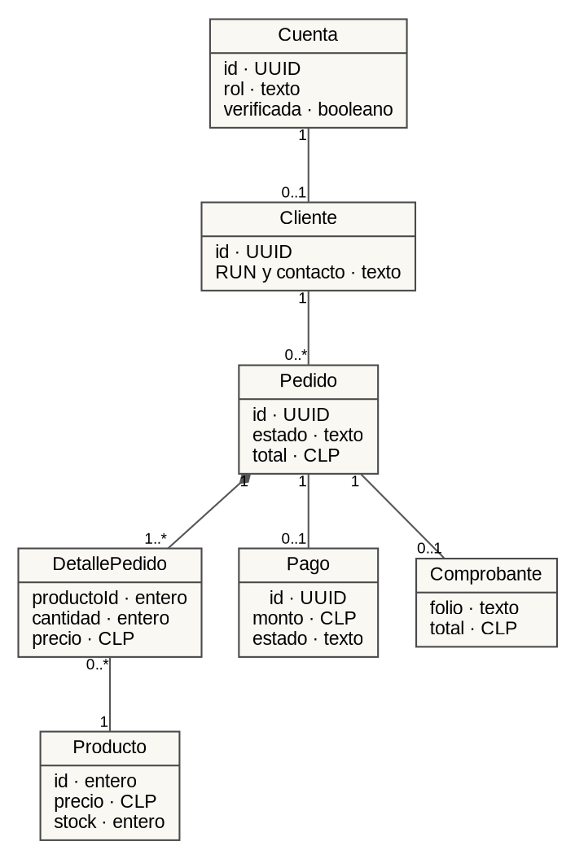
Figura 1. Dominio y relaciones entre entidades
Relación | Multiplicidad y regla
Cuenta y cliente | Una cuenta puede tener cero o un perfil de cliente. Las cuentas de personal se crean sin perfil de cliente.
Cliente y pedido | Cada pedido pertenece a un cliente. Un cliente puede tener cero o más pedidos.
Pedido y detalle | Cada pedido aceptado contiene una o más líneas. La línea pertenece a un solo pedido.
Detalle y producto | Cada línea referencia un producto. Un producto puede figurar en muchas líneas históricas.
Pedido, pago y comprobante | Un pedido admite un pago y un comprobante como máximo. Cada uno identifica un pedido.

El carrito vive en el navegador. Una vez reservado el inventario, el pedido conserva nombre, precio y cantidad históricos. Las dependencias punteadas del diagrama de servicios indican uso de un DTO. La composición de pedido y detalle se representa con rombo lleno.
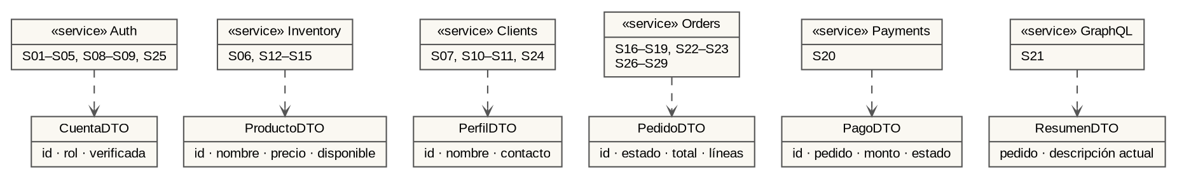
Figura 2. Servicios públicos y DTO de respuesta

Módulo 3 Sistemas e integraciones
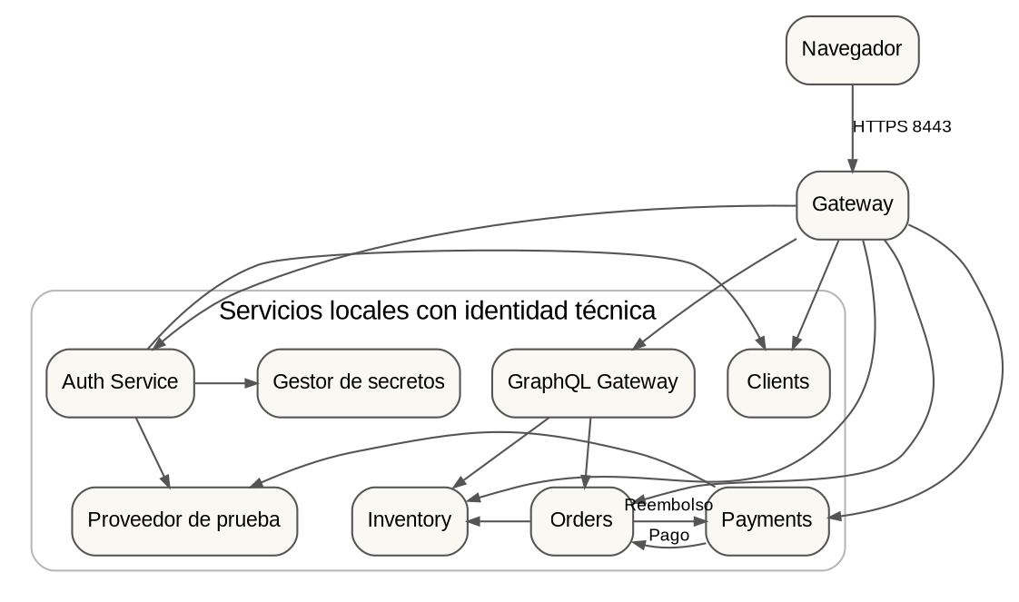
Figura 3. Punto de entrada y servicios locales
Sistema | Autoridad y colaboración | Tratamiento del fallo
inventory | Catálogo, stock y reservas. Entrega lotes a Orders y GraphQL. | Reserva atómica. Liberación idempotente.
orders | Pedido, total, estado y despacho. Valida dirección y pide reserva. | Compensa reserva o deja operación conciliable.
clients | Perfil y contacto de clientes. Auth inicia el alta. | El registro se rechaza si no se crea el perfil.
payments | Pago, eventos firmados y devolución. Consulta importe a Orders. | Acepta reintento del mismo evento sin duplicar pago.
auth y proveedor | Auth administra cuenta y sesión. Proveedor conserva correo y checkout de prueba. | Reenvío de correo y reintento del aviso firmado.

Cada sistema escribe en su archivo SQLite. La identidad técnica se verifica antes de atender una llamada privada. El pedido avanza a pagado únicamente tras un aviso válido. El diagrama editable secuencia-pago.mmd y la figura del módulo 10 muestran el recorrido.

Módulo 4 Stakeholders y permisos HTTP
Actor | Permisos significativos | Condición
Visitante | GET catálogo. POST registro, inicio y verificación. | Sólo catálogo público y acciones iniciales de cuenta.
Cliente | GET perfil y pedidos. POST pedido, pago, anulación y GraphQL. PUT perfil. | Correo verificado para comprar. Propiedad de pedidos y campos de perfil permitidos.
Administrador | GET usuarios, clientes y productos. POST altas. PUT cambios. DELETE producto. | Baja lógica. Cambio de rol o vigencia revoca sesiones.
Caja virtual | POST emisión de comprobante. GET comprobante y orden. PUT estado. | Pedido pagado. Sin acceso a la base de credenciales.
Despacho | GET orden de despacho. PUT estado. | Pago confirmado antes de preparar. Cola priorizada por hora de pago.
Dueño | GET reporte y catálogo interno. POST, PUT y DELETE productos. | Reportes agregados. Sin dirección de entrega en el resumen GraphQL.
Proveedor y cocina | Proveedor envía aviso firmado. Cocina recibe orden impresa. | Identidad técnica para proveedor. Cocina sin permisos operativos HTTP.

Los verbos se autorizan por ruta y recurso. Los demás verbos de las rutas documentadas se deniegan por la lista de entrada del gateway. El destino exige sesión vigente, rol o propiedad según la operación. El frontend oculta acciones que no presenta, pero la autorización efectiva ocurre en el backend.

Dos respuestas contrastadas
El cliente recupera su pedido con GET /api/orders/{id}. Otra cuenta que envía el mismo identificador junto con una cabecera de rol falsa recibe 403. El dueño puede consultar el total de ventas y recibe un error de campo si solicita la dirección por GraphQL.

Módulo 5 API Gateway y fronteras de confianza
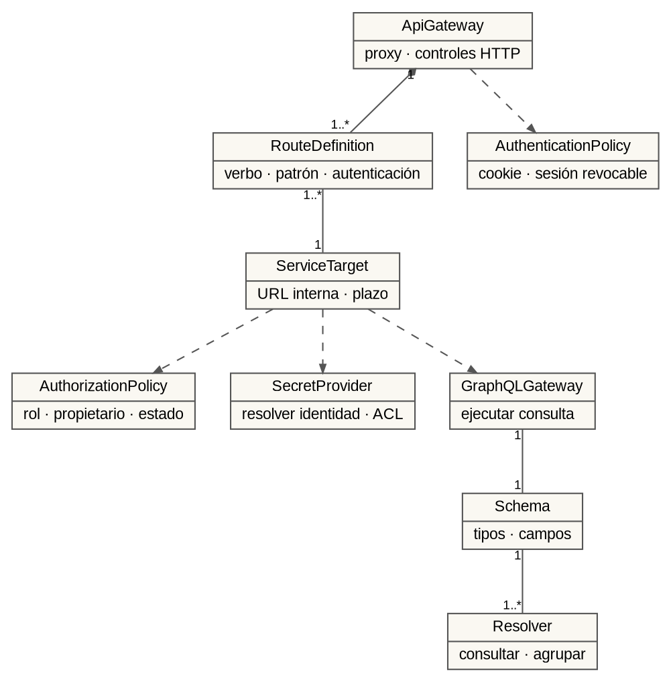
Figura 4. Clases, relaciones y políticas del gateway
Se eligió un solo gateway porque el sitio y el API comparten origen. El gateway coteja verbo y ruta con una lista cerrada, rechaza orígenes ajenos en escrituras, limita solicitudes y elimina cabeceras de identidad que llegan del navegador. Cada destino valida al gateway y, cuando corresponde, verifica la sesión y las reglas del recurso.
Una solicitud autorizada de pedido pasa de la cookie HttpOnly al encabezado Bearer interno. Orders verifica sesión, rol cliente, correo y stock antes de guardar. La solicitud sin cookie recibe 401 en el gateway. Un acceso directo a Inventory sin identidad de servicio recibe 403 en Inventory.
Las líneas sólidas del UML representan relaciones estructurales. El rombo lleno identifica la composición entre el gateway y sus rutas. Las líneas punteadas indican dependencias. La figura 3 muestra las llamadas entre procesos.

Módulo 6 Rutas y secretos de integración
Tramo | Ruta o referencia | Control
Navegador a gateway | HTTPS 8443 y /api/* | Cookie session y X-CSRF-Token en escrituras con sesión.
Gateway a Auth | /api/auth/login → /login | Lista cerrada, identidad gateway y TLS.
Gateway a Orders | /api/orders → /orders | Identidad gateway, Bearer interno e Idempotency-Key.
Gateway a GraphQL | /api/graphql → /graphql | Identidad gateway y sesión verificada.
Orders a Inventory | /internal/reserve y /internal/release/{id} | Identidad orders, stock atómico y liberación idempotente.
Proveedor a Payments | /webhook privado | Identidad provider, firma HMAC, fecha y evento único.
Servicio a gestor | /v1/identity y /v1/secrets/{name} | Identidad técnica y ACL por referencia.

Referencias y rotación
La clave jwt_private es de Auth. Los validadores usan jwt_public. Payment_hmac sólo se entrega a Payments y al proveedor local. Cada proceso usa un token técnico distinto generado al configurar el entorno. El navegador recibe cookies de sesión y CSRF, nunca credenciales internas.
El certificado local y los secretos se generan en .runtime. El repositorio entrega scripts y nombres de referencias. Para rotar, se detienen los servicios, se ejecuta scripts/rotar.py y se reinicia. Si el gestor deja de responder, la operación falla con 503 en vez de conceder acceso.
Los servicios internos se enlazan a 127.0.0.1. La separación usa procesos y controles por identidad sobre el mismo equipo. Un despliegue externo requiere aislar las credenciales por servicio y configurar certificados de confianza.

Módulo 7 Protección de datos y credenciales
Dato | Custodia y acceso | Protección y retención
Nombre, foto y precio de producto | Inventory. Consulta pública. | Proyección limitada y sin datos de clientes.
RUN y datos de perfil | Clients. Propietario y administrador. | Acceso por sesión. SQLite local con datos ficticios.
Correo y contraseña | Auth. Correo también en perfil y adaptador de mensajería. | Contraseña con Argon2id y sal. La respuesta excluye el hash.
Código y sesión | Auth. Usuario y adaptador de correo. | Código con hash y 30 min. JWT de 30 min y revocación persistente.
Dirección e historial | Orders. Cliente propietario y roles operativos. | TLS y filtro de propietario o rol. Dirección excluida del reporte.
Pago y firma | Payments y proveedor local. | Importe oficial, firma HMAC y evento único. Sin datos de tarjetas.

La aplicación necesita custodiar credenciales de cuenta y de integración. No recibe ni guarda claves de tarjetas, bancarias o del proveedor asociadas al cliente. El navegador no comparte un secreto fijo con el backend.
La dirección se captura al confirmar el carrito, se valida y se conserva con el pedido para despacho. En el modo local sólo se usan domicilios ficticios. La configuración y los datos de prueba se eliminan al borrar .runtime con los procesos detenidos. Los logs registran correlación, servicio, verbo y estado, sin cuerpos ni tokens.
La base SQLite de prueba no cifra campos de aplicación ni aplica una política automática de borrado. Antes de usar datos reales se debe configurar cifrado de almacenamiento y retención operativa.

Módulo 8 Separación privada y GraphQL
Naturaleza | Responsabilidad | Contrato
Transaccional | Orders, Inventory, Clients y Payments administran datos propios. | REST interno y sesiones verificadas.
Agregación | GraphQL consulta Orders e Inventory sin acceso cruzado a SQLite. | Schema privado y entrada HTTPS por gateway.
Integración | Adaptador de correo, pago y geocodificación. | Buzón local, checkout firmado y direcciones de prueba.
Analítica | El reporte de período se calcula sobre ventas en Orders. | REST GET /api/reports/sales con rol dueño o administrador.

Consulta desde Mi cuenta
query { misPedidos(limit: 20) { id estado total aviso
lineas { nombre descripcionActual cantidad subtotal }
} }
Orders devuelve el pedido histórico. Inventory recibe un lote de identificadores y aporta la descripción actual. Si el lote falla, GraphQL conserva el detalle histórico e incluye un aviso. Las reglas de compra permanecen en los servicios transaccionales.
La consulta exige sesión y los resolvers conservan propiedad y restricción de dirección. El límite es 30 pedidos por página, 50 campos, dos selecciones raíz, profundidad cuatro y diez segundos de ejecución. Se restringen fragmentos e introspección. Las pruebas incluyen propiedad, campos inexistentes, costo y acceso directo.
El recorrido Chromium confirmó que Mi cuenta muestra el pedido pagado y la descripción de Inventory. También verificó que la carta no desborda a 375 píxeles. Los resultados están en docs/evidencias/navegador.json.
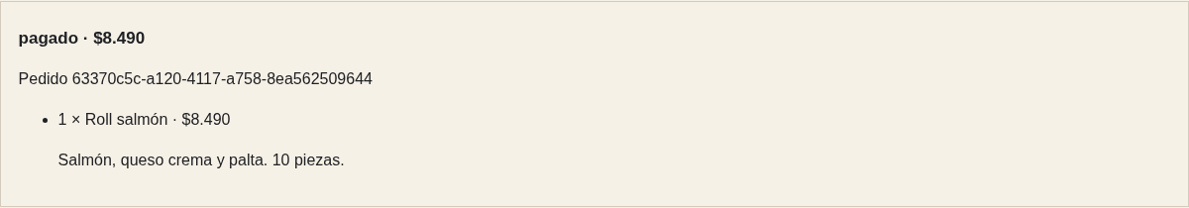
Evidencia. Roll salmón de prueba consultado desde Mi cuenta

Módulo 9 Analítica y comunicación gRPC
Para esta escala, se eligieron consultas REST y un reporte SQL por período dentro de Orders. El caso no presenta streaming, procesamiento intensivo ni un requerimiento de réplica analítica. Los mensajes contienen productos, líneas de pedido y resúmenes cortos. Un servicio separado añadiría replicación y un contrato más para el mismo reporte.

ADR 01 Alternativas consideradas
Alternativa | Decisión y consecuencia
REST y reporte SQL local | Implementado. Mantiene propiedad del dato y consistencia del período.
Servicio analítico separado | No aplica a este alcance. Incorporarlo si el volumen o la latencia del reporte cambia.
gRPC privado | No aplica. Los mensajes son acotados y las consultas son solicitud y respuesta. No existe flujo continuo.

Carga reproducible
Métrica | Resultado
Entorno | Linux, Python 3.12.14, 9 CPU lógicas. HTTPS local.
Escenario | 100 GET de catálogo y reporte con 5 trabajadores concurrentes.
Duración y rendimiento | 0,412 s · 242,97 solicitudes/s.
Latencia p95 | 38,71 ms frente al objetivo de 1000 ms.
Errores | 0 de 100, con objetivo de cero errores.
Recursos | 485,85 MiB RSS instantánea · 271,7 % de CPU sumada entre procesos.

La ejecución mide el escenario local. La CPU sumada puede superar 100 % porque varios procesos usan distintos núcleos. La RSS es una observación puntual. El informe JSON y el script de carga permiten repetir la medición.

Módulo 10 Backend ejecutable y validación
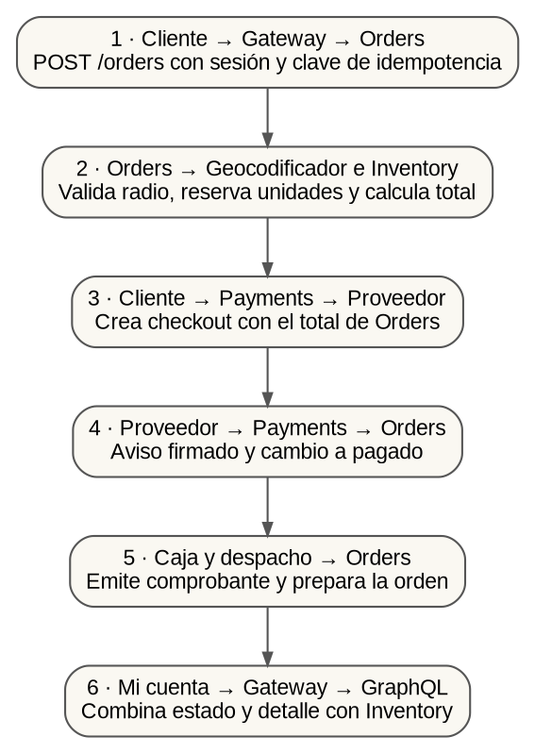
Figura 5. Recorrido desde el carrito hasta la consulta de cuenta
Prueba | Resultado y evidencia
Integración HTTP | 18 pruebas aprobadas contra nueve procesos locales. docs/evidencias/pruebas.xml.
Persistencia | HTTP 200, pedido entregado por $29.990 tras reiniciar. docs/evidencias/persistencia.json.
Stock y pagos | Concurrencia sin sobreventa, reembolso de prueba, aviso duplicado y firma inválida.
Dependencias | GraphQL conservó el pedido durante la caída de Inventory y recuperó la descripción al reanudarlo. Evidencia en resiliencia.json.
Seguridad | 401 sin sesión, 403 por rol o propiedad, CSRF, ACL de secretos y límites GraphQL.
Demostración | Carta, registro, pedido y resumen desde el frontend. Personal mediante HTTP y vista de despacho imprimible.

El README documenta arranque, apagado, cuentas ficticias y verificación. docs/trazabilidad.csv relaciona requisitos, pantalla, servicio, prueba y evidencia. El frontend de la Evaluación 1 y sus capturas se entregan como respaldo independiente.
Se utiliza Python y SQLite para el entorno reproducible de localhost. La plataforma Oracle y las integraciones tributarias del caso de referencia quedan fuera del perfil de prueba. Los adaptadores conservan contratos, controles de identidad y transiciones de negocio.

Fuentes y archivos de apoyo
Evaluación de la Unidad 2. Diseño e implementación de un backend seguro completo. Pauta del curso, módulos 1 a 10 y rúbrica.
Caso 19. Sistema de ventas en línea Fukusuke Sushi Delivery. Referencia para registro, ventas, anulación, despacho, comprobante y reporte.
Marco Fuentealba. Nikkei Roll, Evaluación 1. Frontend original, catálogo de 18 productos, boceto y documentación de validación.
Aclaraciones del docente del 6 y 8 de noviembre de 2026 sobre localhost, datos, eventos y pruebas por rol. Comunicación posterior que solicita ambas evaluaciones en un solo ZIP de Canvas.
OWASP. REST Security Cheat Sheet. https://cheatsheetseries.owasp.org/cheatsheets/REST_Security_Cheat_Sheet.html
OWASP. Password Storage Cheat Sheet. https://cheatsheetseries.owasp.org/cheatsheets/Password_Storage_Cheat_Sheet.html
GraphQL Foundation. Security. https://graphql.org/learn/security/

Material reproducible
Carpeta | Contenido
backend | API Gateway, Auth, gestor de secretos, cuatro microservicios, GraphQL y proveedor local.
frontend | Carta y carrito de Nikkei Roll con Mi cuenta conectada.
docs/contratos | OpenAPI, ejemplos REST, matriz de operaciones y schema GraphQL.
docs/diagramas | UML, mapa de componentes y secuencias. Archivos editables y SVG.
docs/evidencias | Resultados HTTP, medición de carga, reinicio y trazabilidad.
scripts y tests | Arranque, datos iniciales, operador, pruebas y medición.

Anexo de evidencias de la prueba local
La prueba en localhost recorrió la carta, la verificación de una cuenta ficticia y la compra de un Roll salmón por $8.490 mediante un pago de prueba.
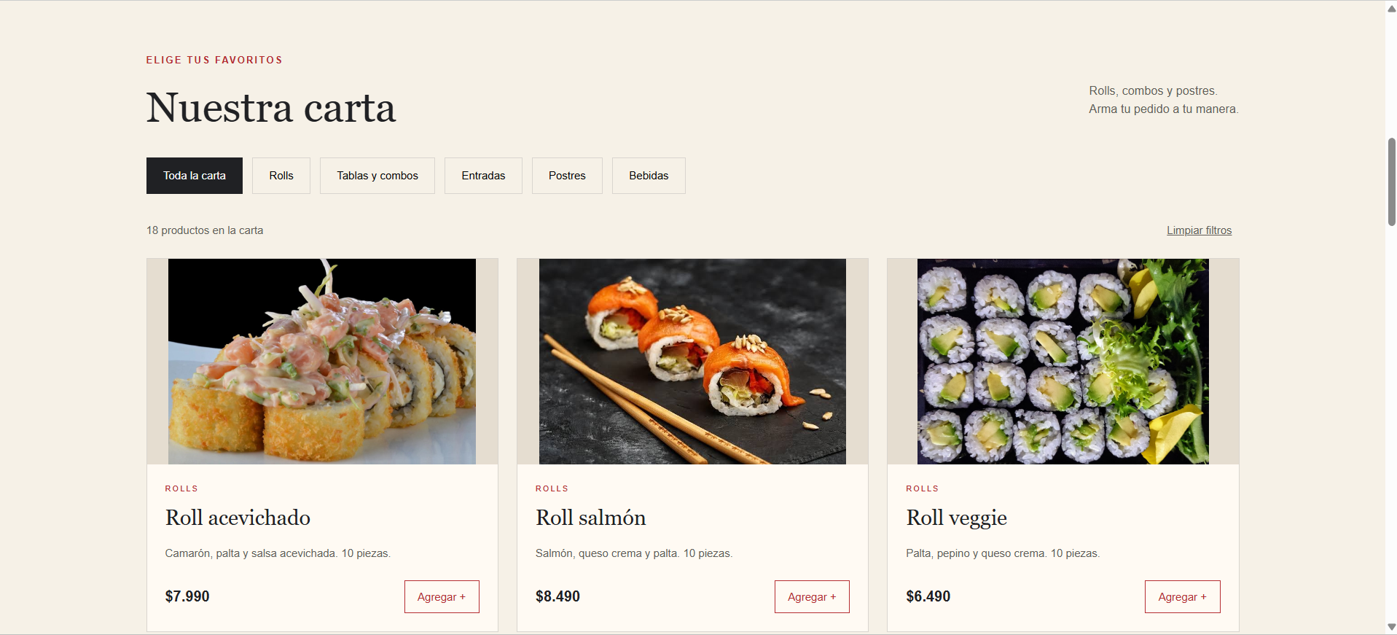
Captura 1. Carta con 18 productos y precios visibles.
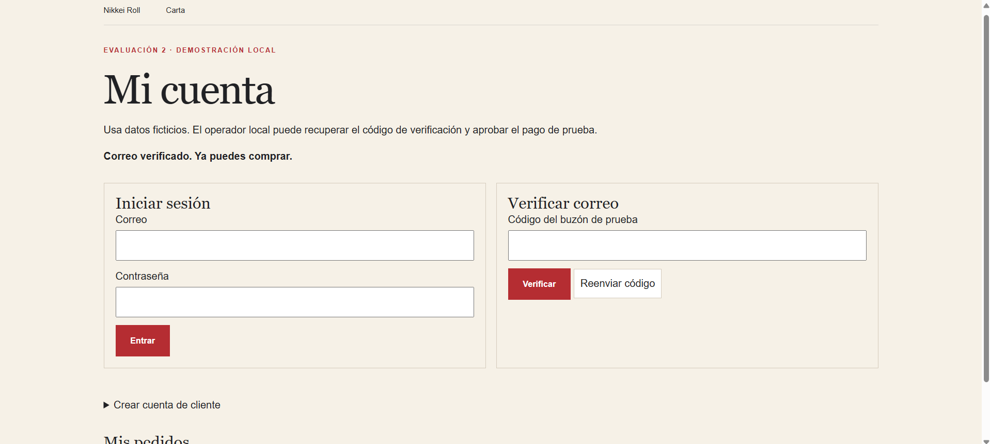
Captura 2. La cuenta de prueba confirma la verificación del correo.

Creación del pedido y pago pendiente
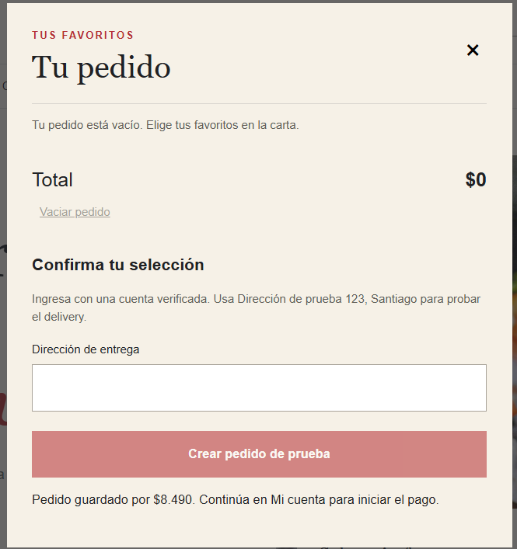
Captura 3. El carrito confirma que se guardó un pedido por $8.490.
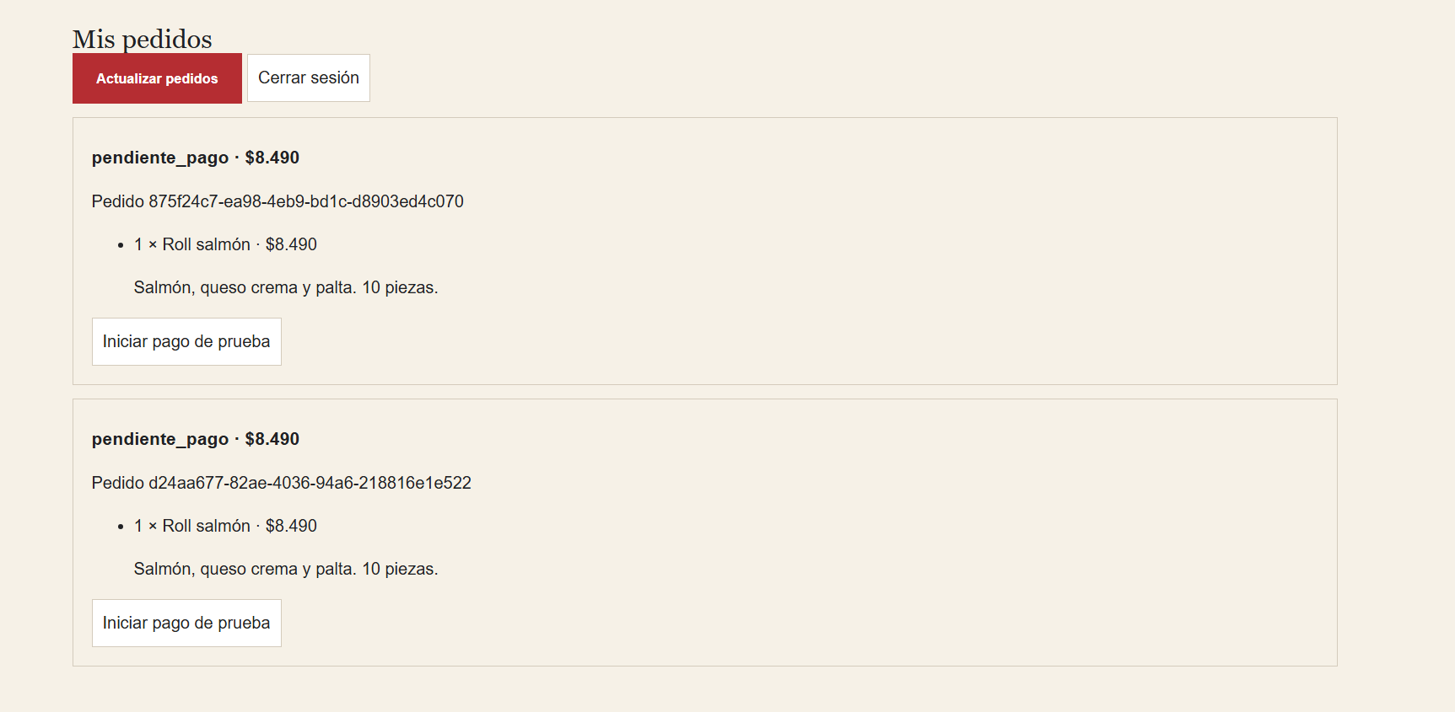
Captura 4. Mis pedidos muestra el Roll salmón en estado pendiente de pago.

Aprobación del pago de prueba
El operador local aprobó el pago y el servicio devolvió el mensaje «Pago validado». Al actualizar Mis pedidos, el pedido seleccionado pasó a pagado. El otro pedido de prueba siguió pendiente.
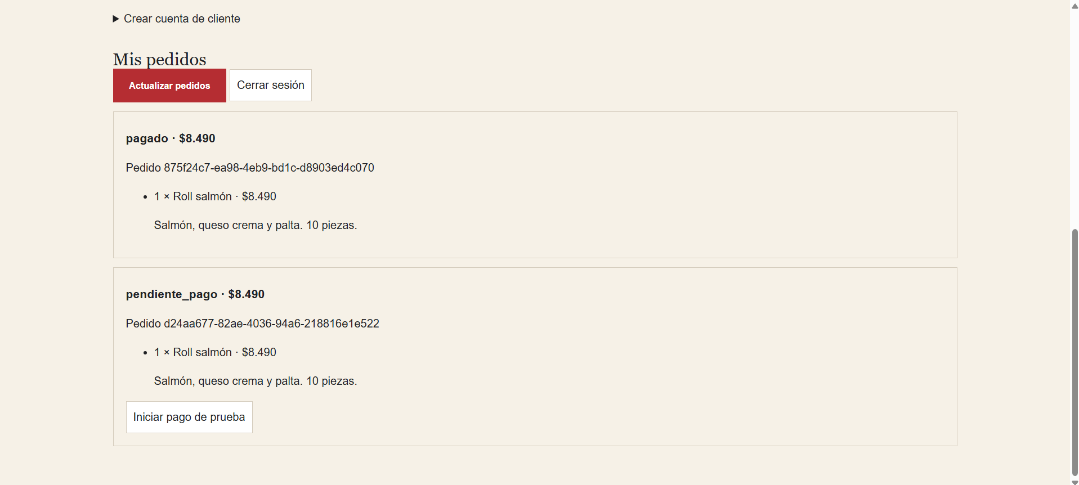
Captura 5. El primer pedido figura pagado por $8.490 e incluye el Roll salmón.

